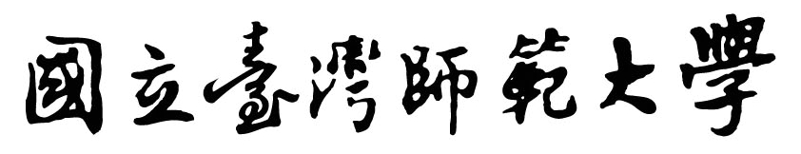
東亞學系博士學位候選人資格考試申請表

學生姓名 |  | 學號
主修領域
申請日期 | 年 月 日 | 入學學年度 | 學年度
Email |  | 連絡電話
應修學分 |  | 已修畢學分
擬申請考試學期 | 學年度第 學期
◎請檢附歷年成績單正本１份
指導教授指定考試科目：
考試科目一：

考試科目二：

申 請 人：

指導教授：

